**Hướng dẫn Lab6 Cài Đặt Môi Trường MongoDB Phiên Bản Mới nhất**

B1: vào trang chủ MongoDB https://www.mongodb.com/cloud/atlas/register =>

Nếu bạn chưa có tài khoản thì thì hãy **+ Crate**

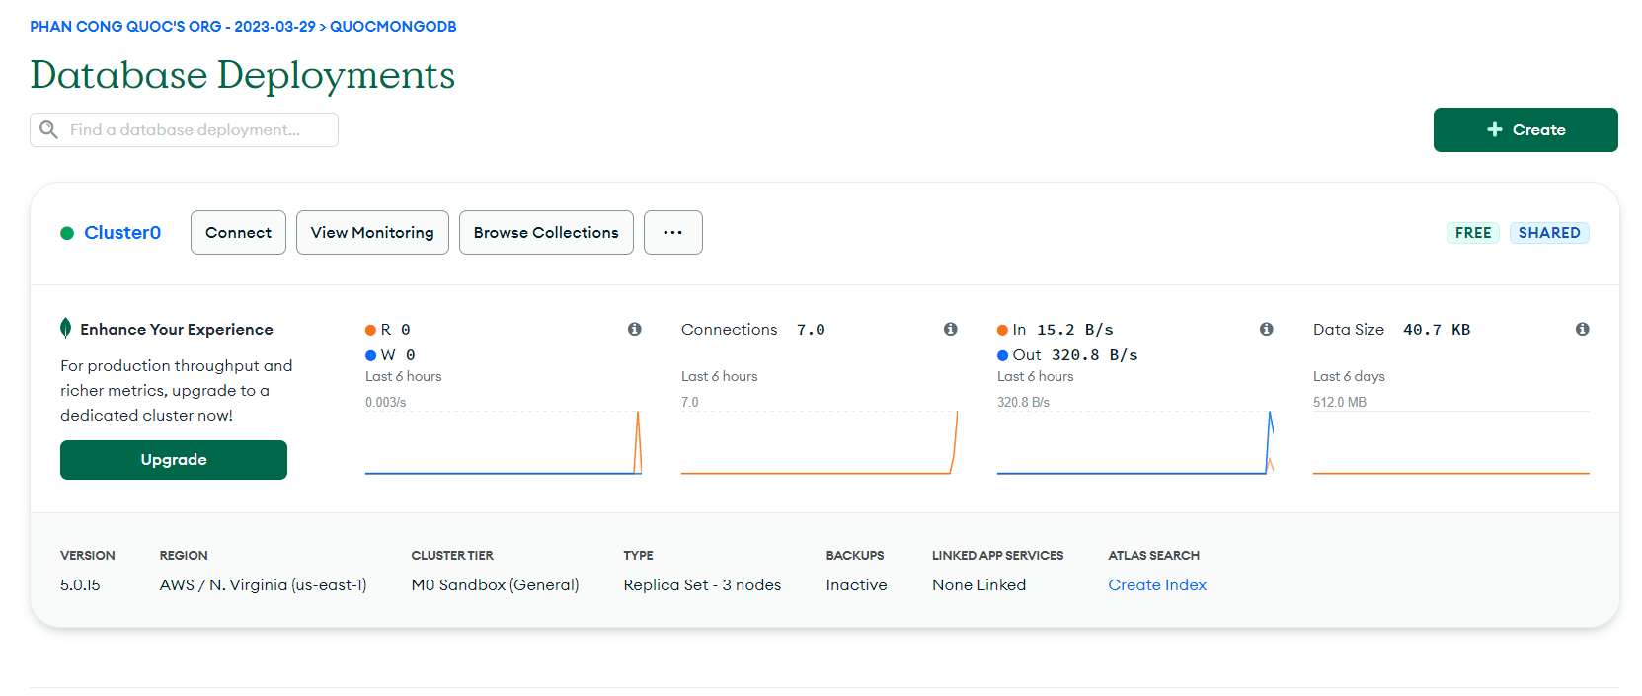

Bước 2: **Click vào Connect => Connet your application**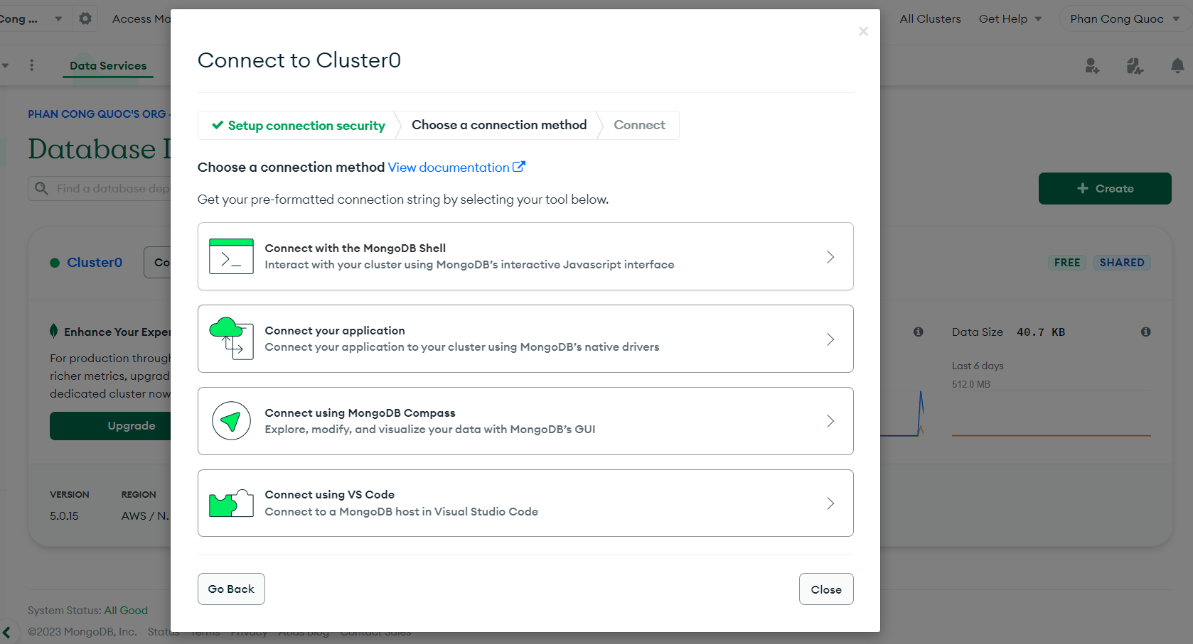

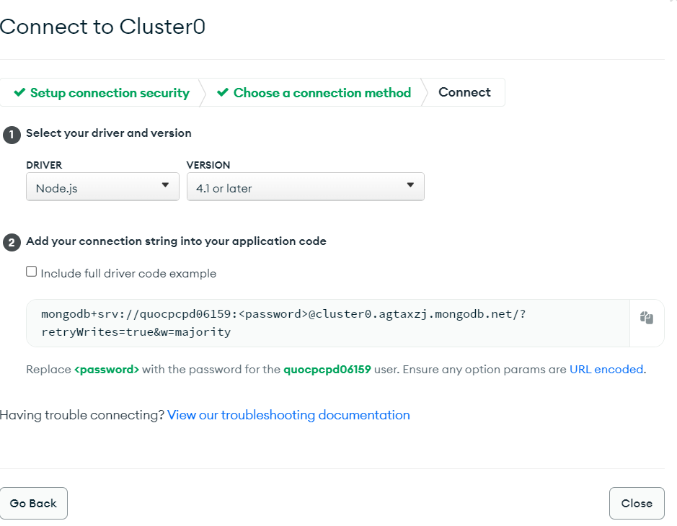

Sẽ xuất hiện tài khoản đã tạo từ trước

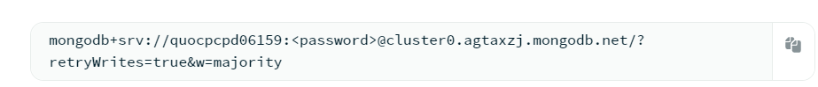

Bước 3:

Đây là link copy khi tải 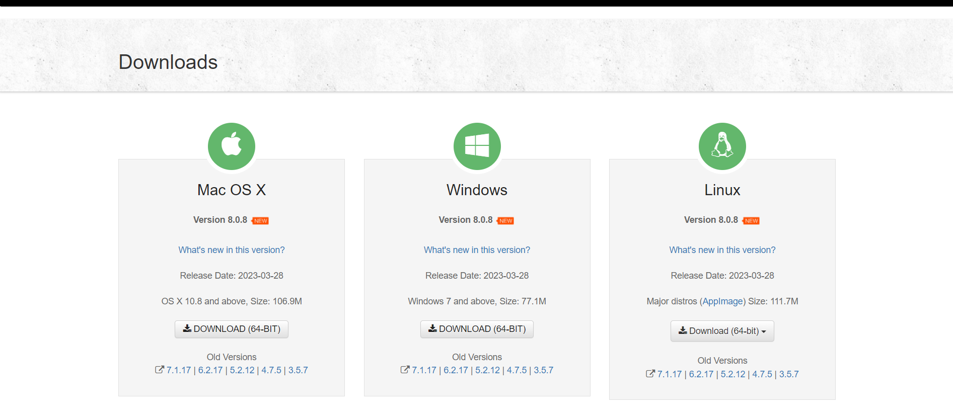[https://nosqlbooster.com/downloads](https://nosqlbooster.com/downloads)

Copy Link của mình vào URL trong NoSQL Booster

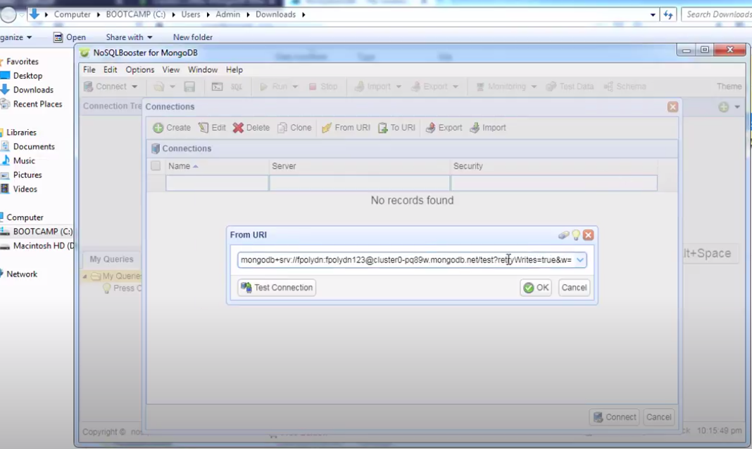

**mongodb+srv://quocpcpd06159: quocpcpd06159**

**@cluster0.agtaxzj.mongodb.net/?retryWrites=true&w=majority**

Bước 4: **Sau khi Click Test Connection sẽ xuất hiện Status OK**

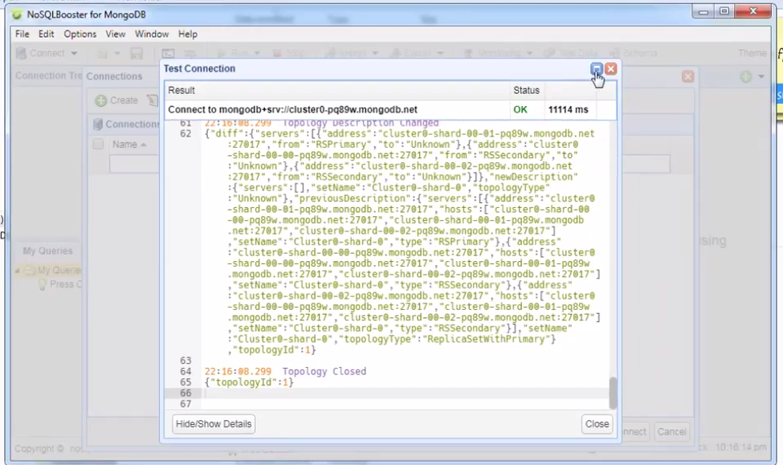

**Bước 5 :** Save và Connect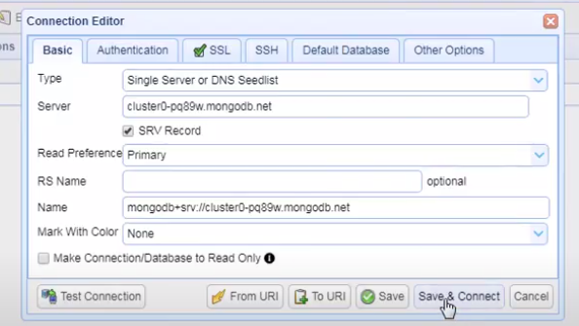

Bước 6: Sẽ xuất hiện như thế này :

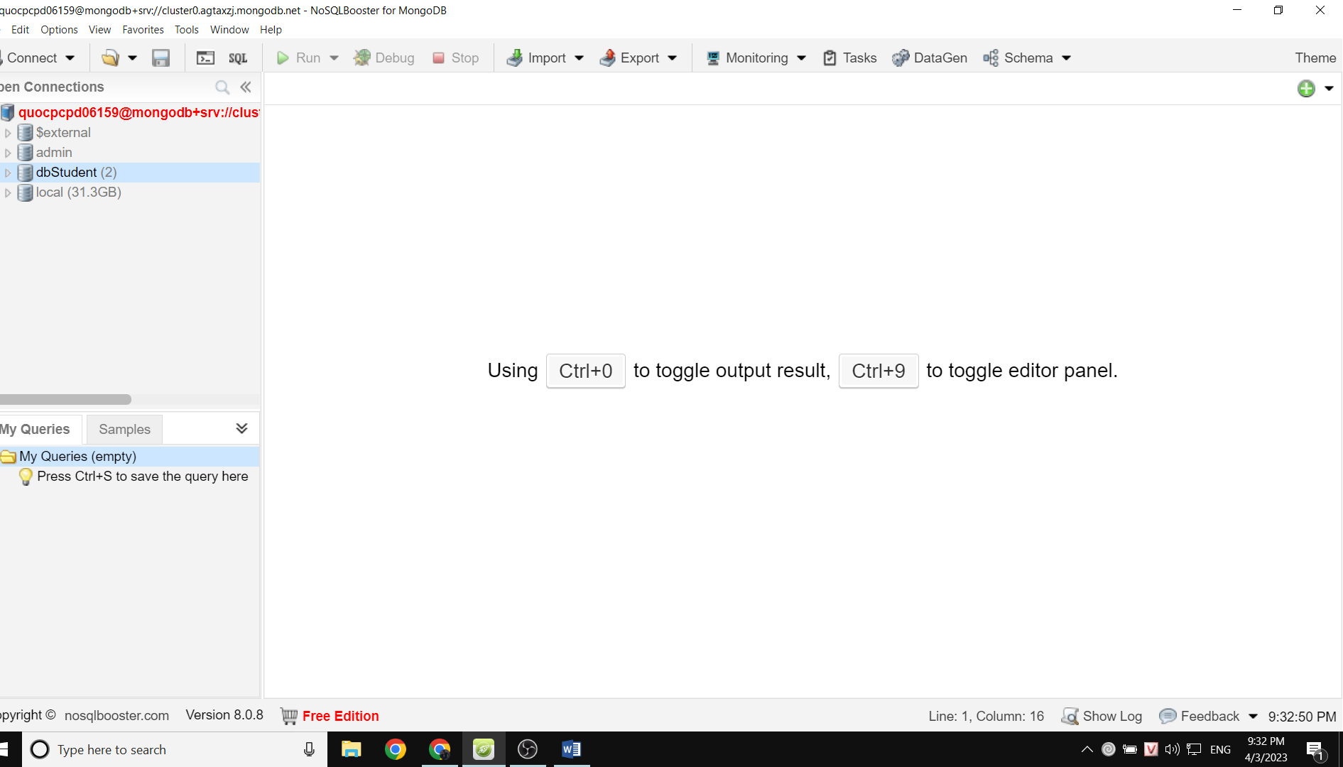

**Bước 7 : tạo dbStudent**

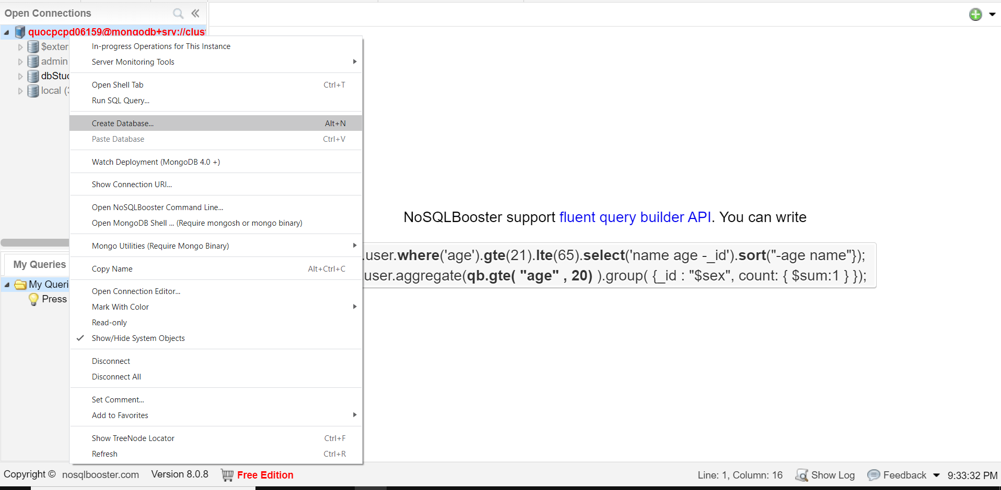

**Bước 8 : Click chuột trái bài dbStudent => chọn Create Colletion => tạo table lop**

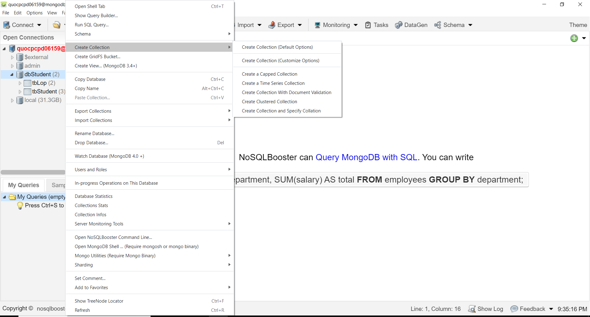

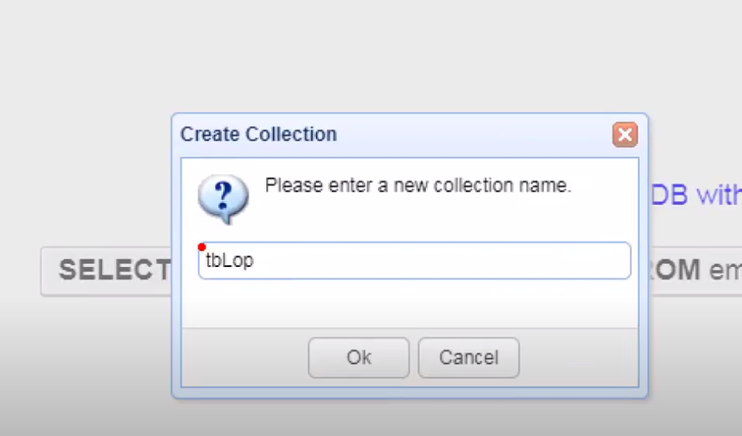

**Tên tbLop**

**Sau đó chọn insert Document**

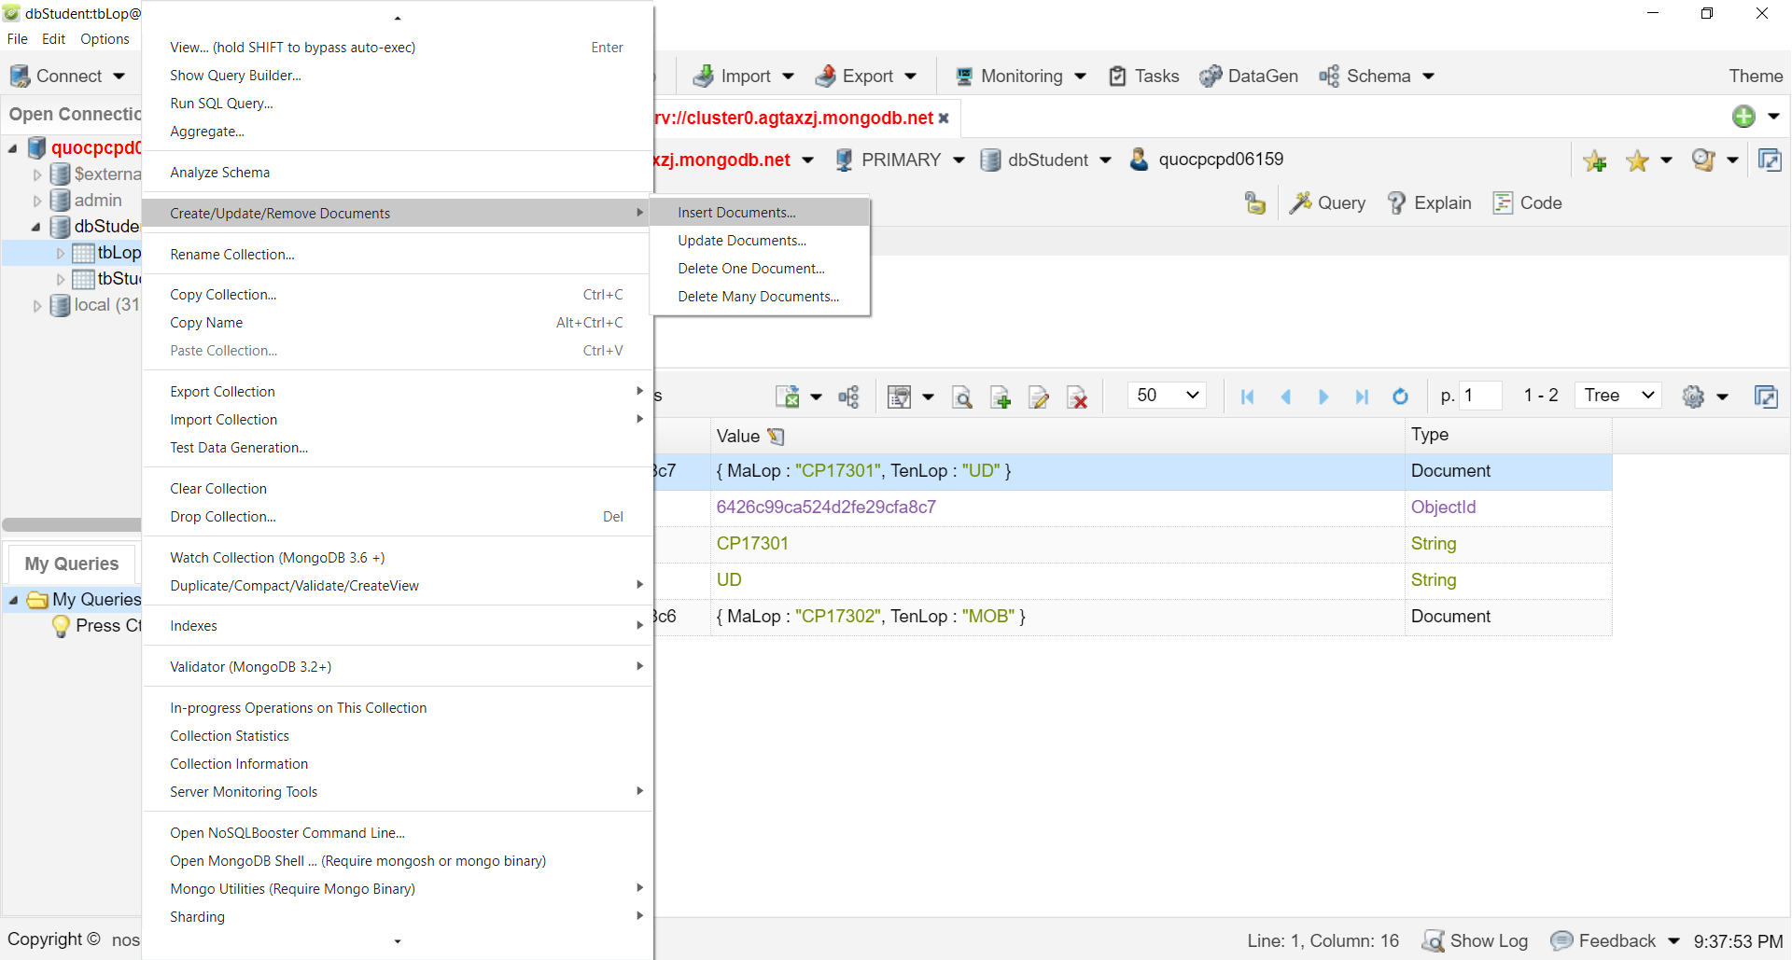

**Phần code**

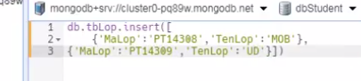

**Bấm Run**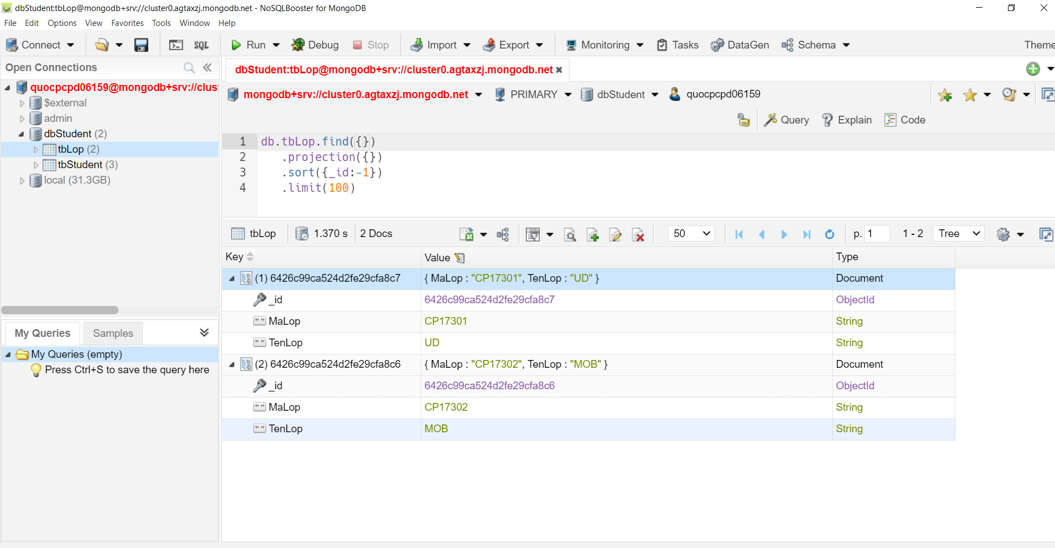

**Xuất hiện 2 ốp check**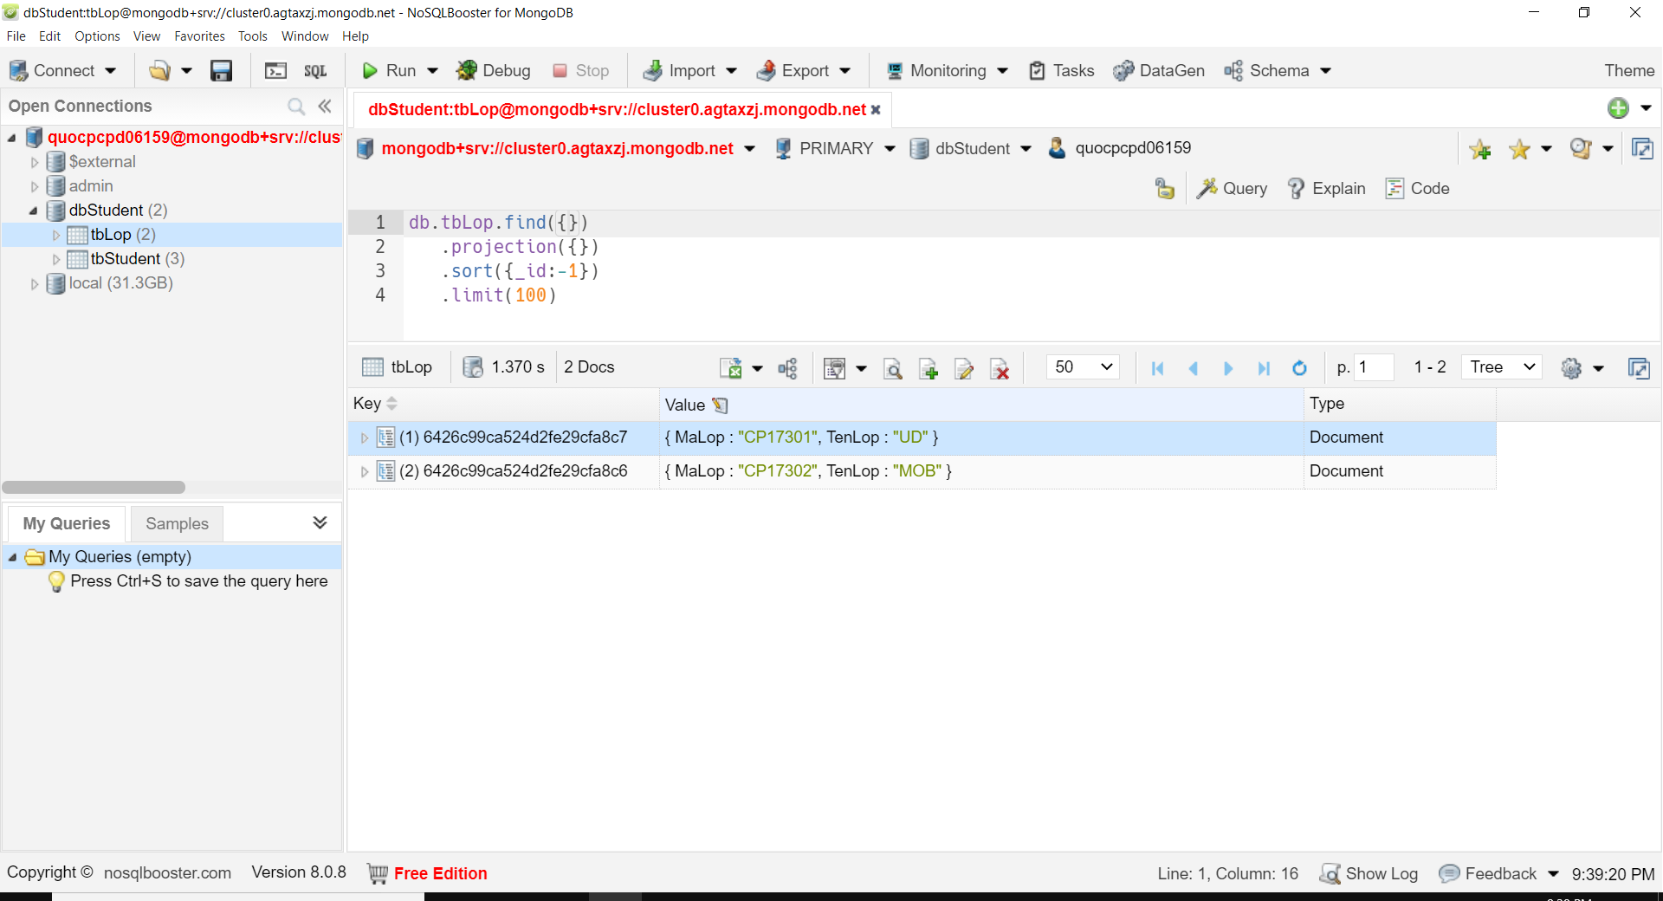

**Tương tự tbStudent**

Phần nhập data

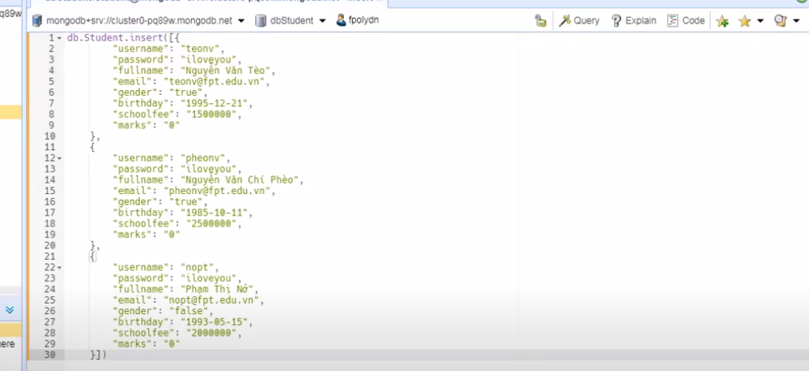

**Nhấn run thành công**

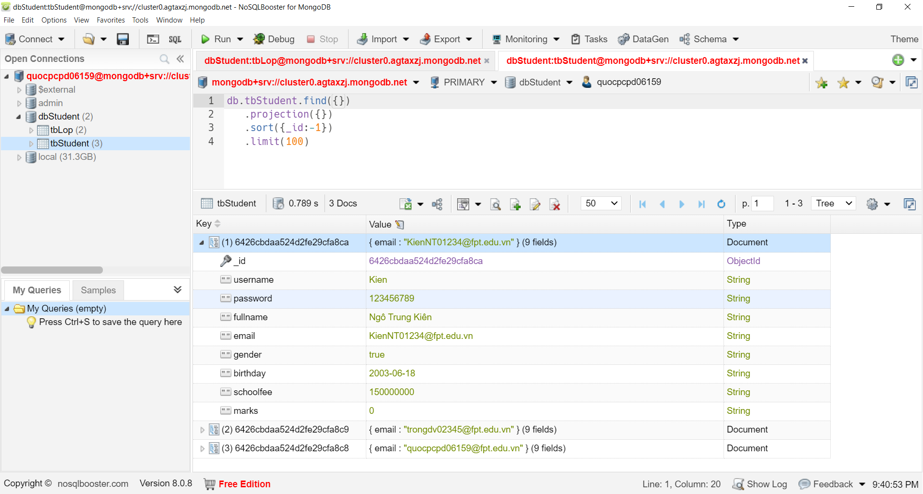

* **Giống lệnh** SELECT**\* from của SQL**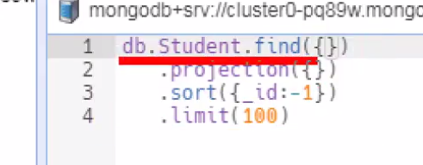

Cũng có thể thêm tùy thích mình muốn như:

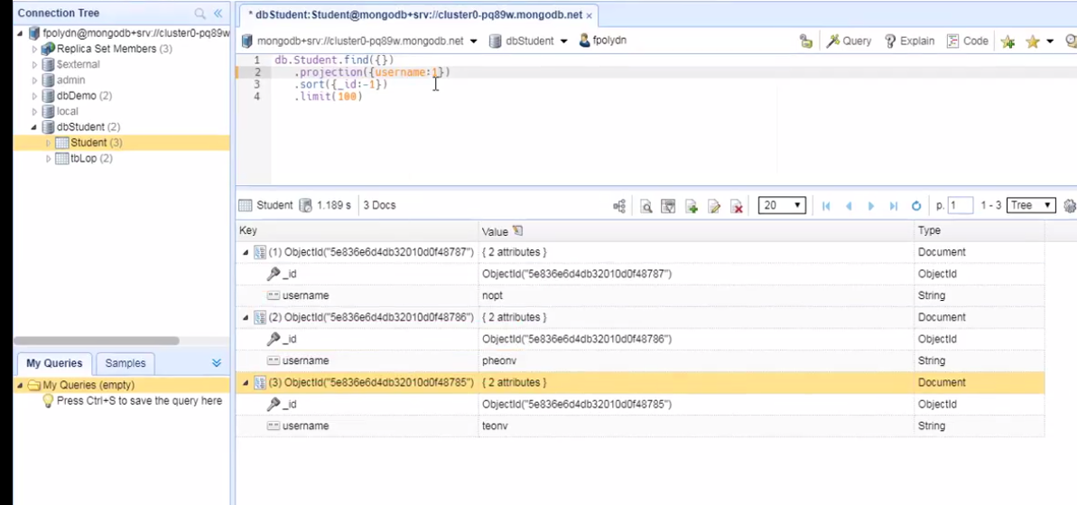

**Video Demo: **